Universidad Técnica Federico Santa María
Departamento de Industrias
ICN-292 — Sistemas de Información para la Gestión
Segundo Semestre 2026

Laboratorio 4: Austral Editores

Nombre: Montserratt Rojas
Rol USM: 21497666-8
Fecha: 6 de noviembre de 2026

Repositorio GitHub: https://github.com/MontseR55/ICN292-Lab4-Rojas-Montserratt.git

Consulta 1
SELECT nombre, genero
FROM autores
WHERE pais <> 'Chile' OR pais IS NULL
ORDER BY nombre;

La comparación pais <> 'Chile' devuelve NULL (desconocido) cuando pais es NULL, así que esa fila queda fuera; por eso se agrega OR pais IS NULL para incluir a Kenji Arakawa.
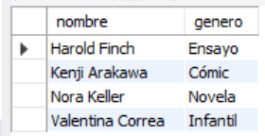

Consulta 2
SELECT titulo, paginas
FROM libros
WHERE paginas BETWEEN 190 AND 220
ORDER BY paginas ASC;

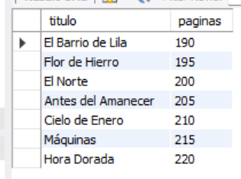

Consulta 3
SELECT COUNT(*) AS total_libros,
SUM(ejemplares_vendidos) AS total_ejemplares,
ROUND(AVG(paginas), 2) AS promedio_paginas,
MIN(anio) AS anio_mas_antiguo,
MAX(ejemplares_vendidos) AS max_ejemplares_libro
FROM libros;

Consulta 4
SELECT DISTINCT genero
FROM autores
ORDER BY genero;

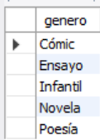

Consulta 5
SELECT a.nombre, COUNT(*) AS libros_2024
FROM autores AS a
JOIN libros AS l ON l.id_autor = a.id_autor
WHERE l.anio = 2024
GROUP BY a.id_autor, a.nombre
HAVING COUNT(*) > 1
ORDER BY a.nombre;

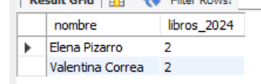

Consulta 6
SELECT titulo, ejemplares_vendidos
FROM libros
WHERE anio = 2024 AND ejemplares_vendidos > 2000
ORDER BY ejemplares_vendidos DESC
LIMIT 3;

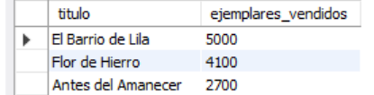

Consulta 7
INSERT INTO libros (id_autor, titulo, paginas, ejemplares_vendidos, anio)
VALUES ((SELECT id_autor FROM autores WHERE nombre = 'Rodrigo Bahamonde'),
'Papel Mojado', 260, 50, 2024);

-- SELECT antes del DELETE
SELECT * FROM libros WHERE titulo = 'Papel Mojado';

DELETE FROM libros WHERE titulo = 'Papel Mojado';

-- SELECT después del DELETE
SELECT * FROM libros WHERE titulo = 'Papel Mojado';

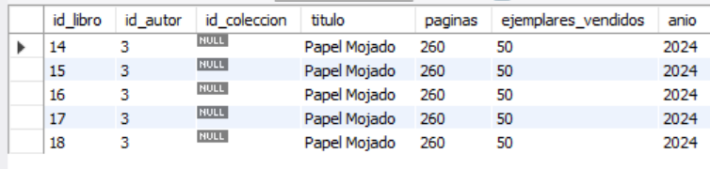

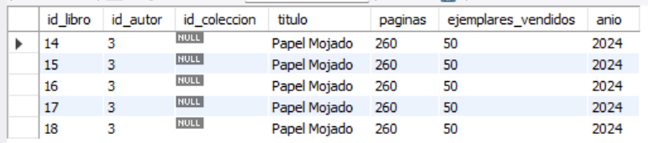

Consulta 8
-- SELECT previo
SELECT titulo, ejemplares_vendidos FROM libros WHERE titulo = 'Cielo de Enero';

UPDATE libros
SET ejemplares_vendidos = ejemplares_vendidos + 100
WHERE titulo = 'Cielo de Enero';

-- SELECT posterior
SELECT titulo, ejemplares_vendidos FROM libros WHERE titulo = 'Cielo de Enero';

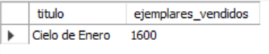

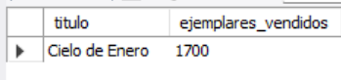

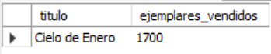

Consulta 9
INSERT INTO colecciones (titulo, fecha_publicacion) VALUES
('Narrativa Austral', '2023-04-10'),
('Pensamiento Contemporáneo', '2022-09-05'),
('Lecturas del Barrio', '2024-03-18');

UPDATE libros SET id_coleccion = 1 WHERE id_libro IN (1, 2, 3, 11, 12);
UPDATE libros SET id_coleccion = 2 WHERE id_libro IN (4, 5, 6, 7);
UPDATE libros SET id_coleccion = 3 WHERE id_libro IN (8, 9, 10);

SELECT l.titulo AS libro, c.titulo AS coleccion, c.fecha_publicacion
FROM libros AS l
JOIN colecciones AS c ON c.id_coleccion = l.id_coleccion
ORDER BY c.fecha_publicacion, l.titulo;

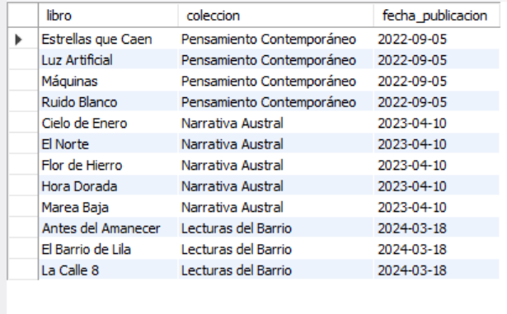

Consulta 10
INSERT INTO pagos (id_autor, fecha_pago, monto) VALUES
(1, '2024-03-15', 150000.00),
(1, '2024-09-20', 200000.00),
(4, '2024-06-10', 320500.50),
(5, '2024-07-01', 275000.00);

-- Sentencia 1
SELECT a.nombre, p.fecha_pago, p.monto
FROM pagos AS p
JOIN autores AS a ON a.id_autor = p.id_autor
ORDER BY p.fecha_pago;

-- Sentencia 2
SELECT a.nombre, SUM(p.monto) AS total_pagado
FROM autores AS a
JOIN pagos AS p ON p.id_autor = a.id_autor
GROUP BY a.id_autor, a.nombre
ORDER BY a.nombre;



